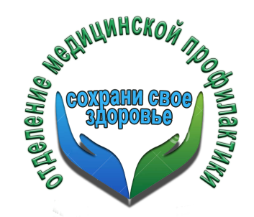14 НОЯБРЯ - ВСЕМИРНЫЙ ДЕНЬ БОРЬБЫ С ДИАБЕТОМ
Всемирный день борьбы с диабетом является особенным днем, который символизирует собой напоминание о том, что распространенность представленного патологического состояния постоянно увеличивается. Происходит это даже, несмотря на все современные меры воздействия. Этот день был внедрен в общегосударственную практику в 1991 год и приходится он традиционно на 14 ноября
Указанная ранее дата, а именно 14 ноября, была отобрана, как символ, а именно с целью увековеченья достижений Ф. Бантинга (один из изобретателей инсулина, впервые применивший его в терапевтических целях). Как известно, представленный ученый появился на свет 14 ноября 1891 года. На протяжении многих веков люди не знали какого-либо универсального лекарственного компонента для обеспечения эффективной борьбы с представленным заболеванием.

В рамках проведения мероприятий,
приуроченных к Всемирному дню борьбы против диабета, ГУЗ «Липецкая РБ» приглашает всех желающих определить свой уровень глюкозы и получить информационный материал по профилактике сахарного диабета в кабинете №10 отделения медицинской профилактики поликлиники№2 по адресу г. Липецк, ул. Монтажников д3а.

Отделение медицинской профилактики ГУЗ «Липецкая РБ»

